


ROMÂNIA

JUDEŢUL CARAŞ-SEVERIN

PRIMĂRIA MUNICIPIULUI CARANSEBEŞ
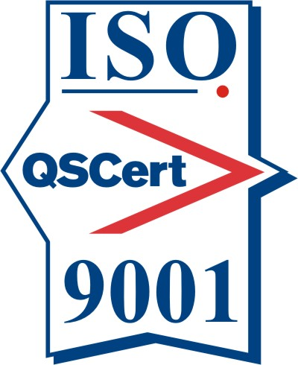
Piaţa Revoluţiei nr.1, Cod poştal 325400

 | Tel. (+40 255) 514885, 514887, 514889;  Fax (+40 255) 515139 | Web: www.primaria-caransebes.ro  E-mail: primaria.caransebes@gmail.com

Nr 32807 din 18.11.2022

Anunț referitor la elaborarea unui proiect de act normativ

Primaria municipiului Caransebes, in temeiul art. 7 din Legea nr. 52/2003 privind transparența decizională în administrația publică, republicată, cu modificarile și completarile ulterioare,
Astazi, 21.11.2022, anunta deschiderea procedurii de transparenta decizionala a procesului de elaborare a proiectului urmatorului act normativ : “ Hotărâre privind aprobarea Regulamentului de exploatare a parcărilor şi zonelor de staţionare cu plată, de pe raza municipiului Caransebeș ”.
Prezenta hotarare are drept scop asigurarea unei gestionări eficiente a parcărilor şi zonelor de staţionare cu plată, de pe raza municipiului Caransebeș .
Documentatia aferenta proiectului de act normativ cuprinde:
- Proiect de hotarare
- raport compartiment de specialitate
-referat de aprobare
-Anexa
Documentatia poate fi consultata:
- pe pagina de internet a institutiei, la http://www.primaria-caransebes.ro, sectiunea Transparenta decizionala-Legea 52/2003.
- la sediul institutiei primariei municipiului Caransebes, Piața Revoluției nr.1, Caransebes. Proiectul de hotărâre se poate obtine în copie, pe baza de cerere depusa la biroul relații cu publicul al institutiei.
Propuneri, sugestii, opinii cu valoare de recomandare privind proiectul de act normativ supus consultării publice se pot trimite până la data de 07.12.2022 la adresa de e-mail primaria.caransebes@gmail.com .
Materialele transmise vor purta mențiunea: „Propuneri referitoare la proiectul de hotarare privind aprobarea Regulamentului de exploatare a parcărilor şi zonelor de staţionare cu plată, de pe raza municipiului Caransebeș ”.
Propunerile trimise vor fi publicate pe pagina de internet a institutiei.
Nepreluarea recomandărilor formulate și înaintate în scris va fi justificată în scris.
Pentru informații suplimentare, vă stăm la dispoziție la următoarea adresă de e-mail: primaria.caransebes@gmail.com.

Data finalizare termen anunt : 11.01.2023

